湖南商务职业技术学院

资产管理系统资产管理员操作手册

目 录

一、系统登录 1
二、资产的增加 2
三、资产的变动 4
四、资产的处置 6
五、资产的分类 8
六、国有资产报废技术鉴定表 9
七、湖南省省属高校国有资产处置明细单....................................................................................10

湖南商务职业技术学院

资产管理系统资产管理员操作手册

一、系统登录
打开浏览器，输入资产系统的登陆地址http://172.16.0.222/pt/default.aspx，打开系统登陆界面。
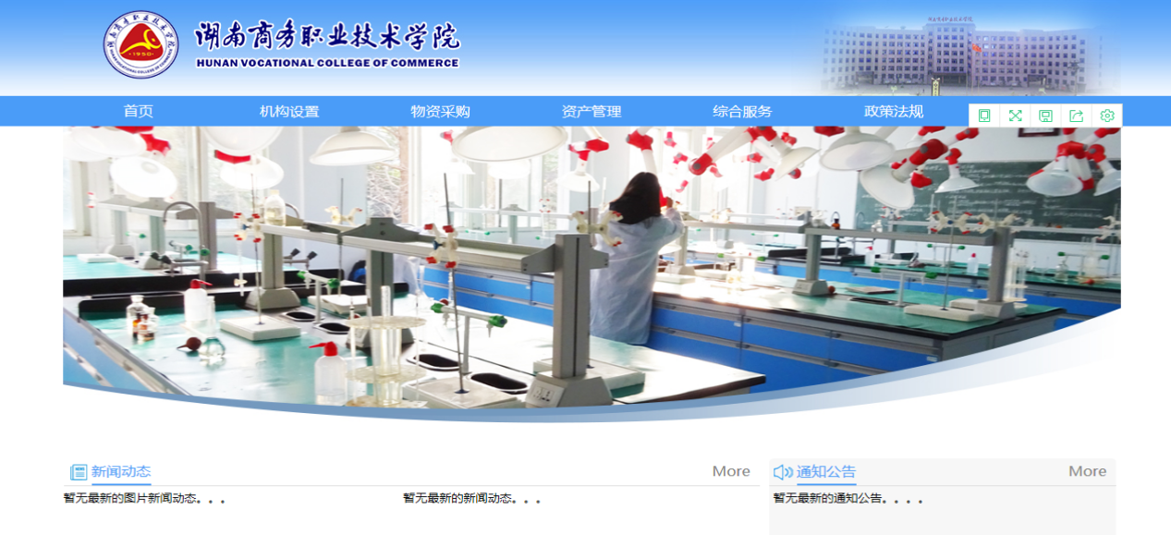

输入用户名和密码登录，进入系统的首界面，账号为OA工号，初始密码为123456。
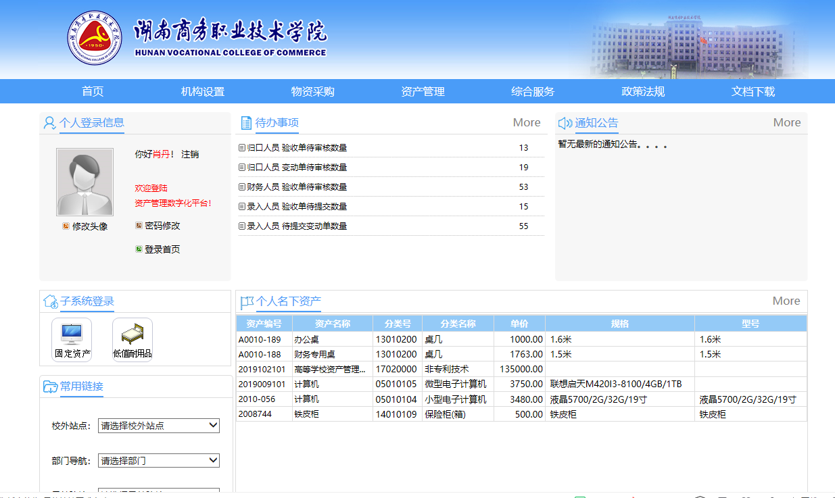
- 资产的增加
操作窗口：资产管理----资产建账----管理员建账
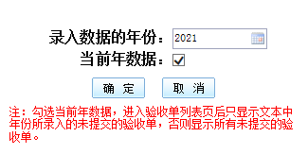
确定进入录入界面。
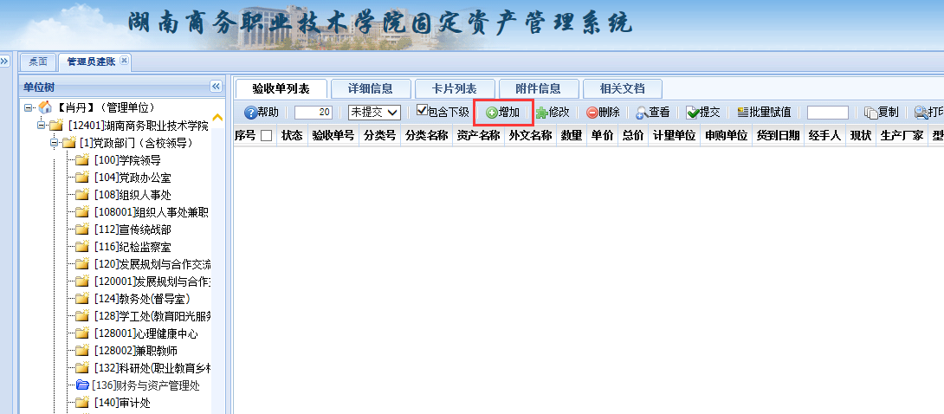
选中资产录入部门后单击“增加”，进入资产验收单页面录入相关信息。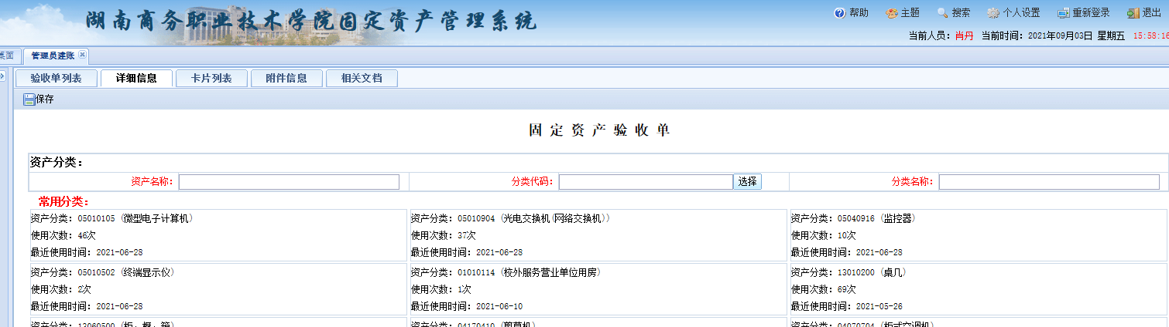
先填写资产名称，再选择分类代码。一般可利用反查结果来选分类代码，如反查结果为空，则在综合分类中逐一选择。
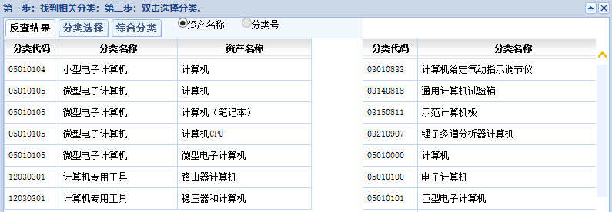
选好分类号后，会增加相应类别资产的信息项。根据界面显示填写相应信息项即可。

信息项填写完成后点击工具栏中的，在下面会自动根据验收单中数量的值生成相应数量的资产卡片信息。（请注意，计算机类的资产规格型号一定要精确到主机型号及配置，例如：联想启天B4360/2G/500G/19.5寸）

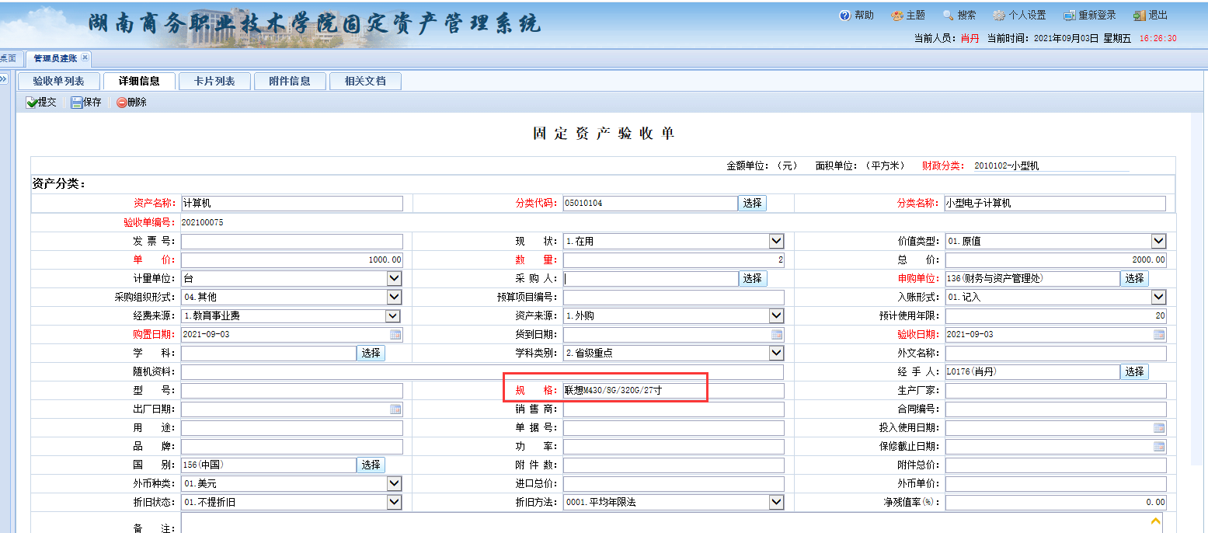

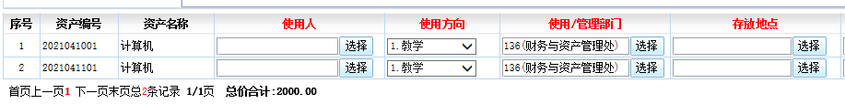
把资产卡片的信息填写完整（主要是使用部门、使用人、存放地点、使用方向）；
在点击相应的信息项后会显示，点击来录入。
说明：
录入时可批量赋值，点击“批量赋值”，弹出来赋值界面。这里我们可以选择需要赋值项并选择开始行、结束行，然后确定就可以了。

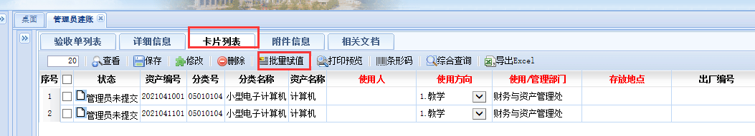
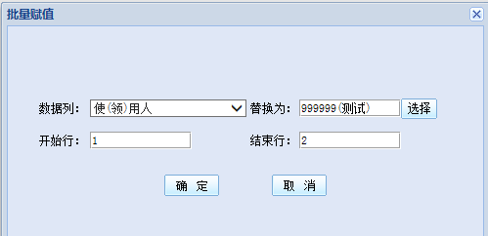
选择相关文档，点击上传，要求每项资产上传至少两张实物照片，一张近景照，一张规格型号特写照，必要信息填写完成后，保存。（可增加发票照片，免得报废时再去查）
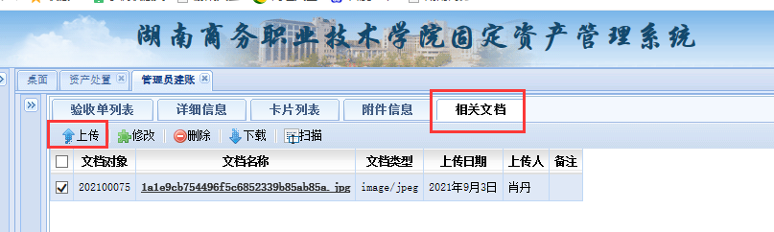

资产信息保存好之后回到验收单列表，选中录入的资产点击，打印资产验收单一式三联，一联给财资处留存，一联报账，一联部门自行留存，最后提交，完成资产建账。
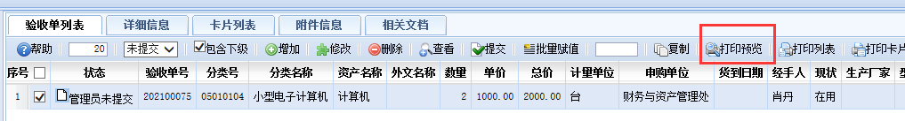

三、资产的变动
资产管理------资产变动-------项目变动，进入资产变动界面
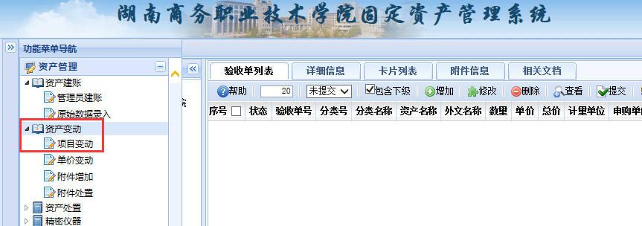
选中需要变动的资产属于部门，点击
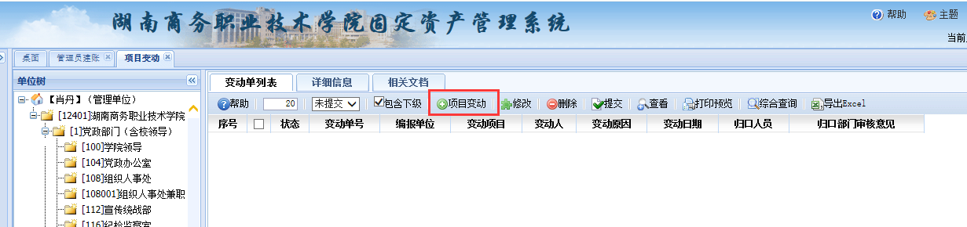

第一步，选择归口人员：如截图红色框中一栏。
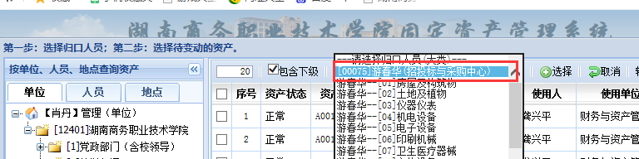
第二步，选择带变动的资产后，点击，生成变动单。
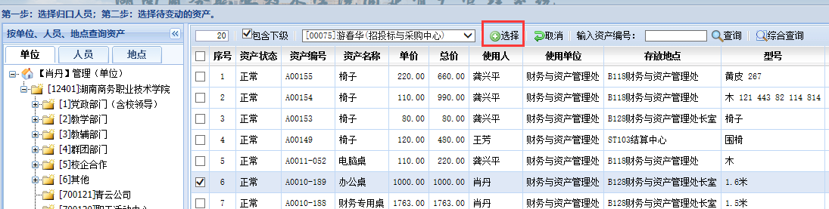
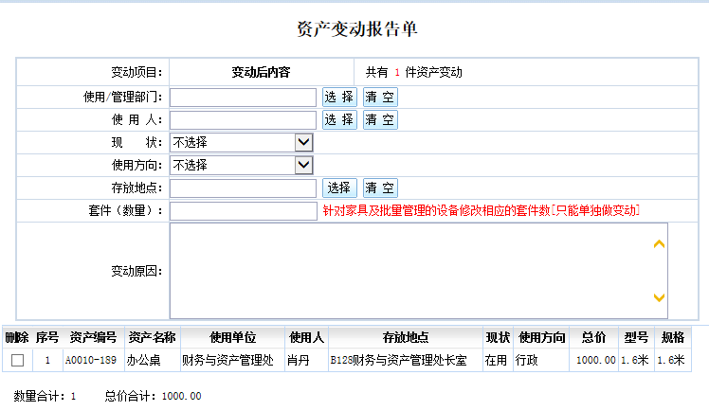
选好资产后就可以做相应的变动，不需要变动的选项不用填，变动填写完后即可。
在变动单列表里面选择变动的资产，点击打印预览
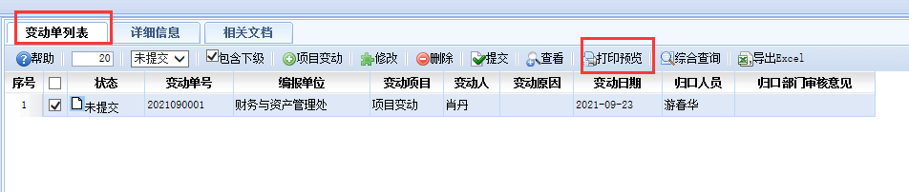
将资产变动报告单交至学校资产管理员，最后选择提交。

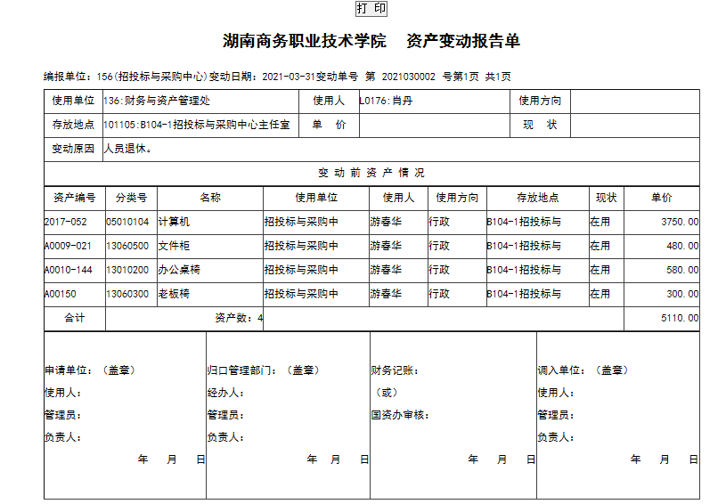
说明：
1、闲置资产的处理，管理员可将此资产的状态设置成“闲置”，如此可调剂给其他部门，无需提交资产变动报告单；
2、资产变动的处理
（1）部门内资产变动：如资产的使用部门、使用人等信息需要变更，需要向学校资产管理员提交纸质资产变动报告单，申请方、调入方和部门负责人在报告单上签字确认； 地点变更仅需申请方使用人签字确认即可；
（2）跨部门的资产变动，需要向学校资产管理员提交纸质资产变动报告单，申请方、调入方、双方部门负责人、归口管理负责人签字确认。

四、资产的处置
资产管理——资产处置
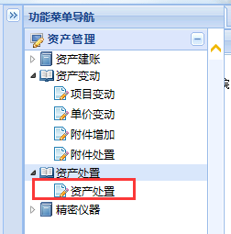
如资产已走完OA报废程序，则进行此操作；资产的处置和资产的变动操作一样。
资产处置报告单中处置方式：报废；评估价格和处置价值：0；（此处不清晰，处置方式应有多种；评估价值和处置价值是否必填项，各部门不清楚，此段是否放到下面操作步骤里）处置原因按实际情况说明；技术鉴定意见以OA流程中技术鉴定报告为准。
另OA报废流程请传阅学校资产管理员。
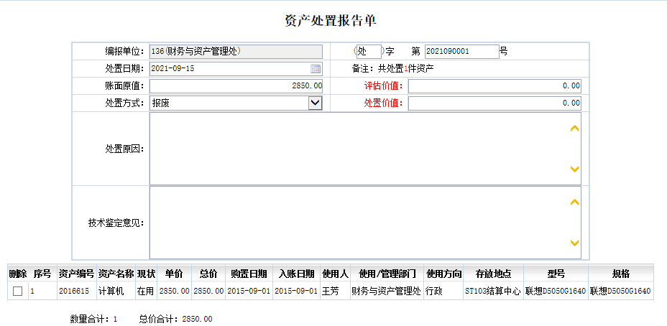
1、操作步骤：在变动单列表里面选择变动的资产，点击打印预览，申报单位签字盖章确认后将纸质档连同资产报废材料交至学校资产管理员，同时移交相应资产实物，最后在系统里面提交完成资产处置程序。
说明：
2、资产报废材料包括：资产处置报告单、OA报废流程、资产报废技术鉴定表（此文档最后）、资产采购发票（先在资产系统里面查询会计凭证号，然后在学校档案室找到对应年份对应凭证号里面的发票，一定要是发票扫描件）、资产采购合同（如有）、国有资产处置明细清单（此文档最后）、资产实物。
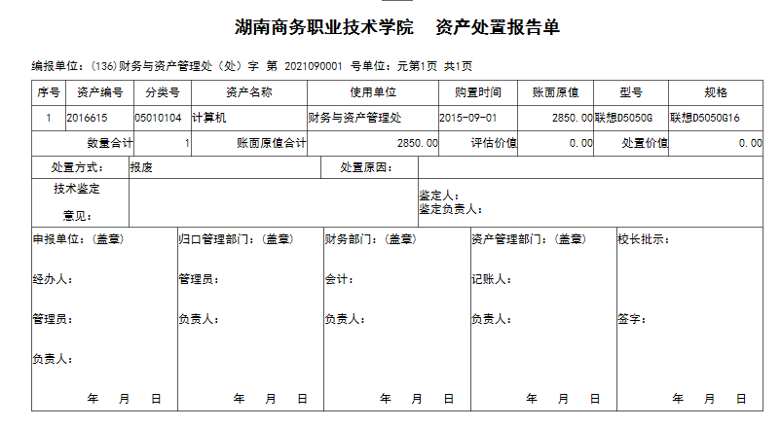

注：1、低值耐用品系统操作同固定资产系统；
2、低值耐用品处置报废材料：资产处置报告单、OA报废流程、国有资产处置明细清单、资产实物。

五、资产的分类
1、固定资产：一般设备（行政办公、生活后勤使用的）单台件价值在1000元以上（合1000元）；专用设备（教学、科研使用的）单台价值在1500元以上（含1500元），使用期限在一年以上，并在使用过程中基本保持原来物质形态的资产。单台套价值虽未达到上述规定标准但是使用时间在1年以上的大批同类物资，也作为固定资产管理。
2、低值耐用品：单台套价值虽未达到上述规定标准但是使用时间在1年以上的少量同类物资，作为低值耐用品管理，其状态发生变化时报财务与资产管理处备案登记。
3、实际操作常用情形：
（1）单台套价值达到固定资产规定标准，但由于该项资产损耗性大且体型较小容易丢失，则作为低值耐用品管理，如移动硬盘等；
（2）单台套价值达到固定资产或低值耐用品规定标准，但由于该项资产体型较小且需要安装在另一个大件资产中才能使用，则作为耗材管理，如固态硬盘等；
（3）单台套价值虽未达到固定资产规定标准、使用时间在1年以上的物资，但由于该资产体型较大比较醒目，且经常使用，也作为固定资产管理，如热水器、洗衣机等。

湖南商务职业技术学院

国有资产报废技术鉴定表
使用单位： 日期： 年 月 日
资产编号 | 资产名称 |  | 规格型号 | 数量 | 账面原值（元） |  | 购建日期 | 备注
使用部门申请报废理由 |  | 负责人签字：  部门盖章：
鉴定专家（二名）意见 |  | 专家签字：
财务与资产管理处意见 |  | 负责人签字：  部门盖章：
备注：1、专用设备、通用设备、无形资产技术鉴定由实训中心专家出具；2、办公家具、生活电器类由后勤服务中心专家出具。3、房屋及构筑物、特种设备由专门机构出具。

湖南省省属高校国有资产处置明细清单
处置类别： 报废 经办人及电话： 单位：元
序号 | 资产编号 | 资产名称 | 分类号 | 分类名称 | 价值 |  |  | 可使用年限 | 入账日期 | 处置日期 | 备注
 |  |  |  |  | 账面原值 | 账面净值 | 评估价值
1
2
3
4
5
6
7
8
9
10
11
15
小计
注：除标红的以外其他栏目都要填完整。

